**Análise de Utilizador e Tarefas - As 11 Perguntas**

Número total de inquiridos: 22

1. **Quem vai utilizar o sistema?**

Pessoas do género masculino (50%) e feminino (50%) entre os 15 e os 50 anos de idade que usam redes sociais através de smartphones e computadores na sua maioria.

1. **Que tarefas executam atualmente?**

* Fazem vídeo chamadas
* Enviam Mensagens
* Partilham fotos, aúdios, vídeos, etc
* Partilham e/ou guardam localizações
* Fazem compras online
* Fazem pagamentos

1. **Que tarefas são desejáveis?**

* Resistência á água
* Ecrã anti-riscos
* Lanterna
* Suporte de comandos por voz
* Retorno de respostas a interação por voz
* Tradutor
* Disponibilizar mais do que uma língua de interação
* Sincronização com dispositivos existentes
* Alarmes/Alertas
* Sensores de monitorização de saúde
* Realizar pagamentos
* Localizador de outros utilizadores
* Botão de Emergência
* Efetuar reservas em sítios
* Fazer compras online
* Entrada para auriculares

1. **Como se aprendem a realizar as tarefas?**

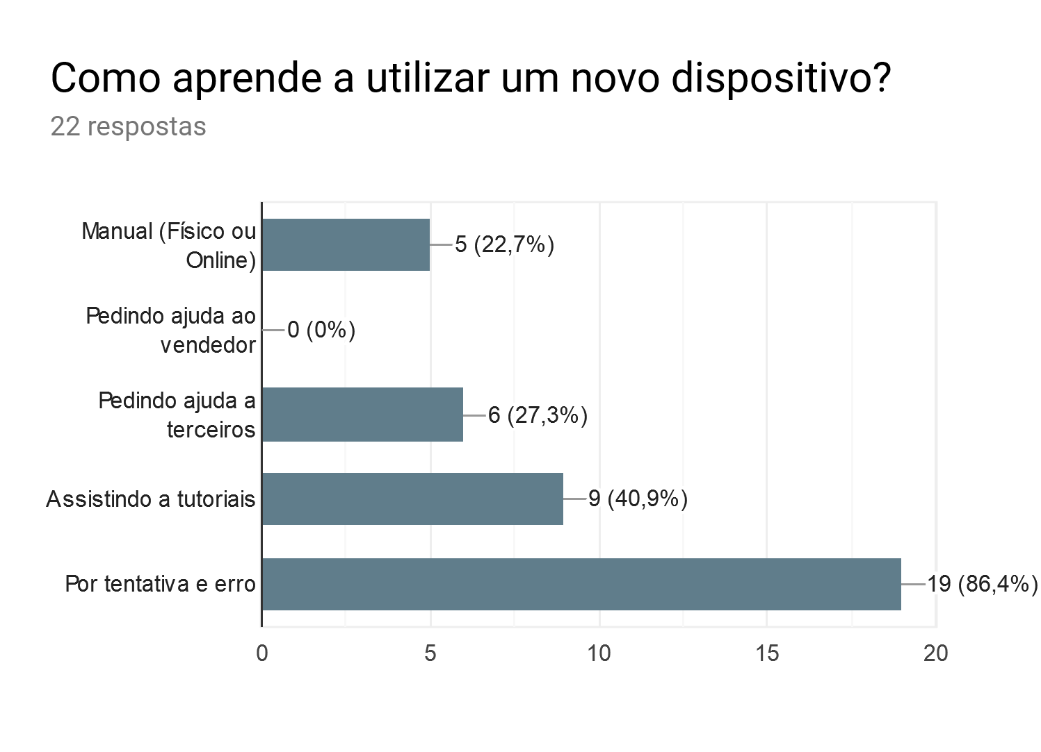

1. **Onde são desempenhadas as tarefas?**

Em qualquer recinto aberto ou fechado.

1. **Qual a relação entre o utilizador e a informação?**

Dos inquiridos 64,3% está disposto a partilhar informações como fotos,vídeos,aúdios, localização, serviços úteis, entre outras.

1. **Que outros instrumentos tem o utilizador?**

Comparado a mobilidade do iGo apenas os smartphones, uma vez que 81.8% dos inquiridos não possuem tablets.

1. **Como comunicam os utilizadores entre si?**

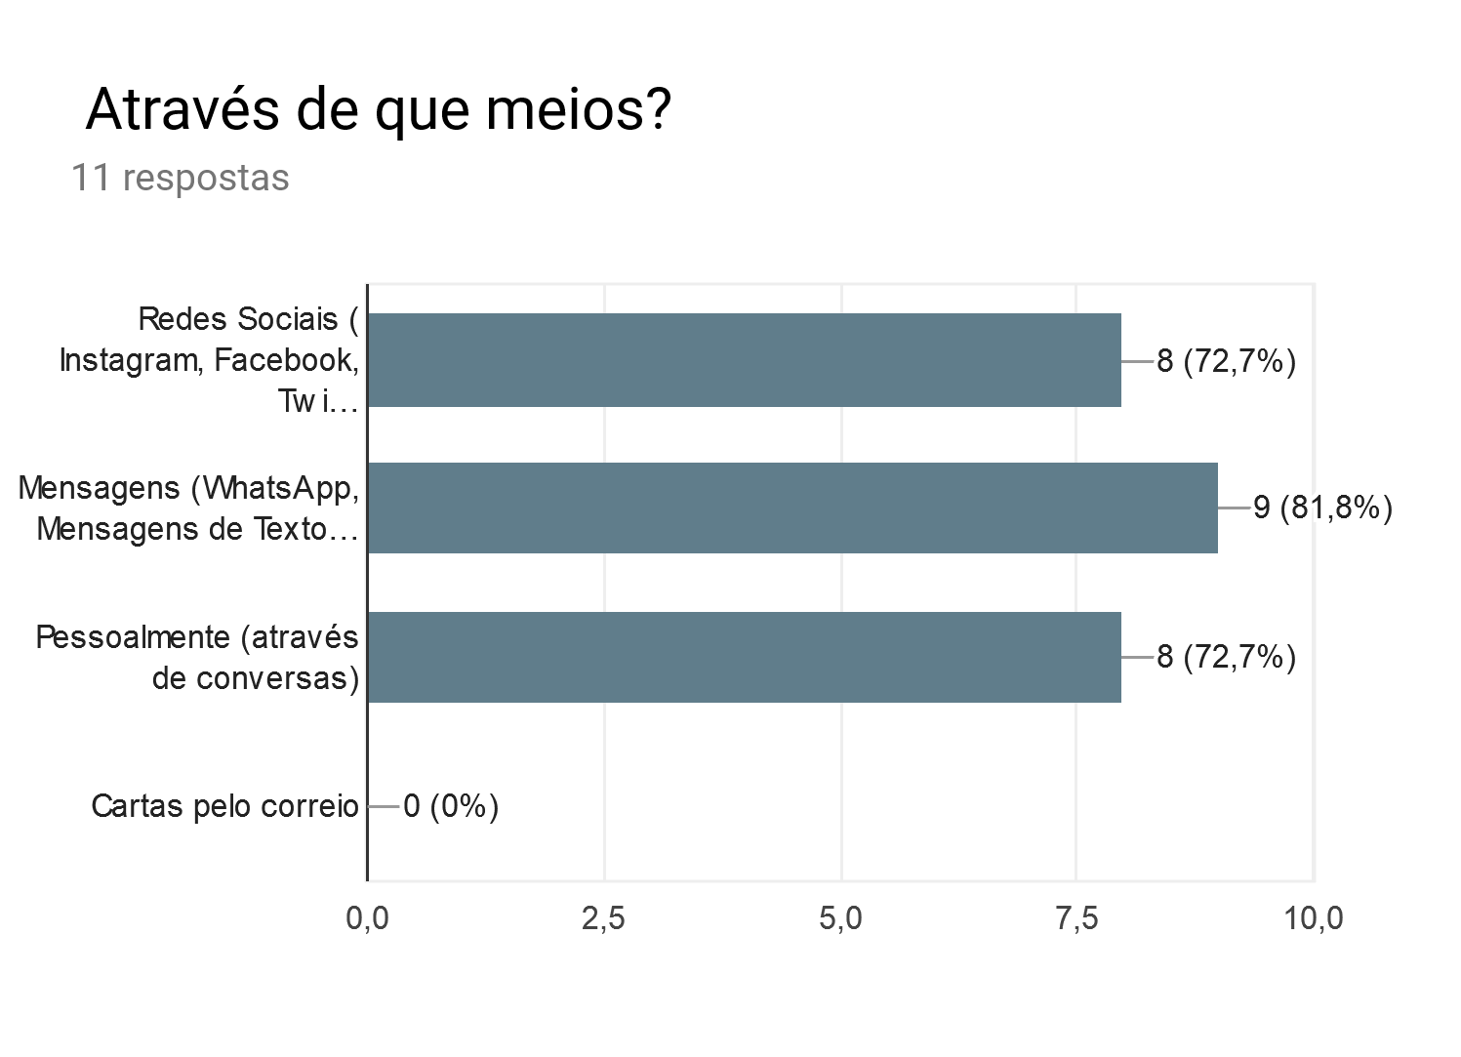

1. **Qual é a frequência de desempenho das tarefas?**

Entre as tarefas mencionadas nas opções as desempenhadas com mais frequência são:

* Enviar mensagens.
* Partilhar fotos, aúdios, vídeos, entre outros ficheiros.
* Fazer vídeo chamadas.
* Partilhar e/ou guardar a sua localização geográfica.
* Fazer pagamentos.
* Fazer compras online.

1. **Quais as restrições de tempo impostas?**

Neste projeto são irrelevantes.

1. **O que acontece se algo correr mal?**

Os inquiridos preferem recorrer a:

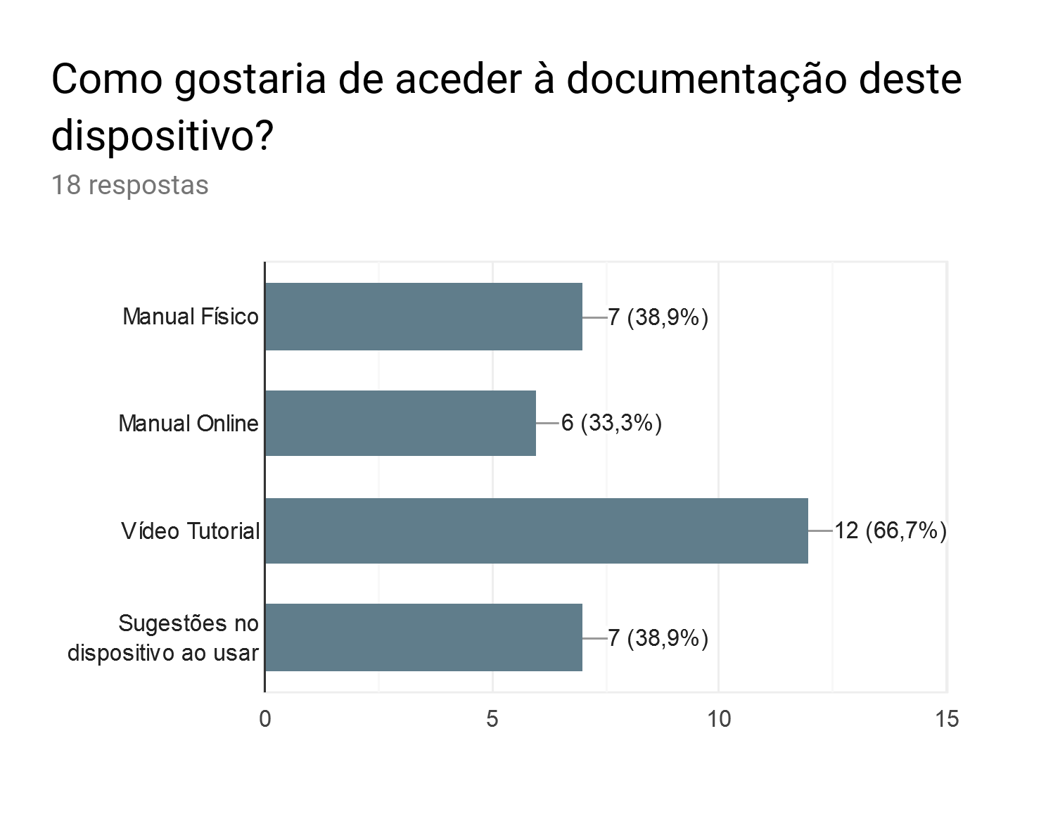

**Funcionalidades**

Para além de poder partilhar fotos, vídeos, localizações, dicas de restaurantes e pontos turísticos com família, amigos e outros utilizadores, também estarão disponíveis as seguintes funcionalidades:

1) Sincronizar o iGo com outros dispositivos (Smartphone, Tablet):

Os utilizadores poderão, se necessário, sincronizar o iGo com outros dispositivos, tais como smartphones, para auxiliar no envio de alguns dados, como fotos e vídeos que tenham sido capturados.

2) Compras Online:

Ao partilhar dicas de sítios que necessitam de tickets (shows, museus, dentre outros) os utilizadores podem também disponibilizar links de acesso rápido, para que os demais utilizadores possam acessar e comprar estes tickets.

3) Outras Línguas:

Disponibilizar a interface do iGo em outros idiomas, inicialmente português e inglês, para abranger um número maior de utilizadores e para que o dispositivo seja de uso universal.